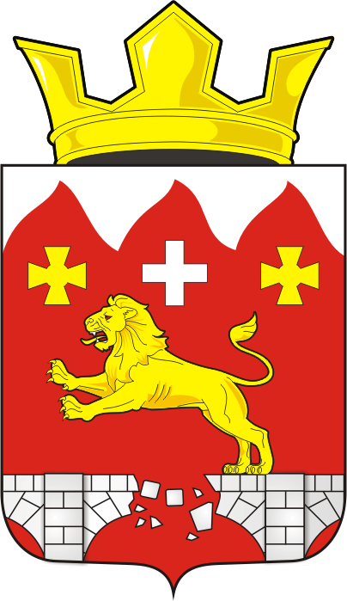
АДМИНИСТРАЦИЯ БУРУНЧИНСКОГО СЕЛЬСОВЕТА
ПОСТАНОВЛЕНИЕ
_________________________________________________________________
18.11.2021 года с. Бурунча № 56-п

Об утверждении Порядка уведомления о фактах
обращения в целях склонения муниципального служащего
к совершению коррупционных правонарушений

В соответствии с частью 5 статьи 9 Федерального закона Российской Федерации от 25.12.2008 года № 273-ФЗ «О противодействии коррупции»

1.Утвердить Порядок уведомления о фактах обращения в целях склонения муниципального служащего к совершению коррупционных правонарушений согласно приложению.

2. Контроль за исполнением настоящего постановления оставляю за собой.
3. Постановление вступает в силу после дня его подписания и подлежит размещению на официальном сайте Бурунчинского сельсовета Саракташского района Оренбургской области.

Глава сельсовета А.Н. Логинов

Разослано: администрации района; прокуратуре района; официальный сайт сельсовета; в дело.

Приложение
к постановлению администрации района
от 18.11.2021 года № 56-п

П О Р Я Д О К
уведомления о фактах обращения в целях склонения муниципального служащего к совершению коррупционных правонарушений

1. Порядок уведомления главы администрации района о фактах обращения в целях склонения муниципального служащего к совершению коррупционных правонарушений (далее – Порядок) разработан в соответствии с пунктом 5 статьи 9 Федерального закона от 25.12.2008 № 273-ФЗ «О противодействии коррупции» и в целях организации деятельности муниципальных служащих по уведомлению главы администрации района обо всех случаях обращения к ним каких-либо лиц в целях склонения их к совершению коррупционных правонарушений.
2. Контроль за исполнением настоящего постановления возложить на главу администрации Бурунчинского сельсовета.
3. Во всех случаях обращения к муниципальному служащему каких-либо лиц в целях склонения его к совершению коррупционных правонарушений муниципальный служащий обязан незамедлительно в течение 3 рабочих дней уведомить о данных фактах главу администрации района, органы прокуратуры или другие государственные органы.
3.1. В случае нахождения муниципального служащего в командировке, в отпуске, вне места прохождения муниципальной службы по иным основаниям, установленным законодательством РФ на момент обращения к нему каких-либо лиц в целях склонения его к совершению коррупционных правонарушений, муниципальный служащий обязан уведомить работодателя в течение 3 рабочих дней со дня прибытия к месту прохождения муниципальной службы.
4. Уведомление о фактах обращения в целях склонения к совершению коррупционных правонарушений, за исключением случаев, когда по данным фактам проведена или проводится проверка, является должностной (служебной) обязанностью муниципального служащего.
5. Уведомление главы администрации района производится по форме согласно приложению 1 к Порядку.
6.В уведомлении указывается:
-фамилия, имя, отчество муниципального служащего, направившего уведомление (далее – уведомитель);
-замещаемая должность муниципальной службы уведомителя;
-информация об обращении к уведомителю каких-либо лиц в целях склонения его к совершению коррупционных правонарушений (излагается в свободной форме);
-информация об исполнении муниципальным служащим обязанности по уведомлению органов прокуратуры или других государственных органов об обращении к нему каких-либо лиц в целях склонения его к совершению коррупционных правонарушений;
-дата подачи уведомления и подпись уведомителя.
7. Уведомление муниципального служащего подлежит обязательной регистрации в журнале регистрации уведомлений о фактах обращения в целях склонения муниципального служащего к совершению коррупционных правонарушений (далее – журнал регистрации) согласно приложению 2 к Порядку.
7.1. Главный специалист по противодействию коррупции, принявшее уведомление, помимо его регистрации в журнале, обязан выдать муниципальному служащему, направившему уведомление, под роспись талон-уведомление с указанием данных о лице, принявшем уведомление, дате и времени его принятия.
Талон-уведомление состоит из двух частей: корешка талона-уведомления и талона-уведомления согласно приложению.
После заполнения корешок талона-уведомления остается у лица, принявшего уведомление, а талон-уведомление вручается муниципальному служащему, направившему уведомление.
В случае если уведомление поступило по почте, талон-уведомление направляется муниципальному служащему, направившему уведомление, по почте заказным письмом.
Отказ в регистрации уведомления, а также невыдача талона-уведомления не допускается.
8. Организация проверки сведений, указанных в уведомлении, осуществляется комиссией по соблюдению требований к служебному поведению муниципальных служащих администрации и урегулированию конфликта интересов.
9. Настоящий порядок доводится до сведения каждого муниципального служащего под роспись.

Приложение 1
к Порядку уведомления главы администрации района о фактах обращения в целях склонения муниципального служащего к совершению коррупционных правонарушений

Главе администрации
(Ф.И.О.)

(Ф.И.О. муниципального служащего)

(замещаемая должность муниципальной службы)

УВЕДОМЛЕНИЕ

В соответствии со статьей 9 Федерального закона Российской Федерации от 25.12.2008 № 273-ФЗ «О противодействии коррупции» (далее Закона) я, __________________________________________________________
(ф.и.о., замещаемая должность муниципальной службы)

настоящим уведомляю об обращении ко мне «____» ____________________г гр._________________________________________________________________ в целях склонения меня к совершению коррупционных действий, а именно: _________________________________________________________________________________________________________________________________________________________________________________________________________
(перечислить, в чем выражается склонение к коррупционным правонарушениям)

Настоящим подтверждаю, что мною __________________
(ф.и.о.)

обязанность об уведомлении органов прокуратуры или других государственных органов выполнена в полном объеме.
_________________ ________________________
(дата) (подпись)

Уведомление зарегистрировано
в журнале регистрации
«___»____________г. № _____
___________________________
Приложение 2
к Порядку уведомления главы администрации района о фактах обращения в целях склонения муниципального служащего к совершению коррупционных правонарушений

ЖУРНАЛ УЧЕТА УВЕДОМЛЕНИЙ
о фактах обращения в целях склонения муниципального служащего
к совершению коррупционных правонарушений

№№ п/п | Дата регистрации | Ф.И.О., должность уведомителя | Краткое изложение обстоятельств дела | Дата и место обращения | Приме-чание

